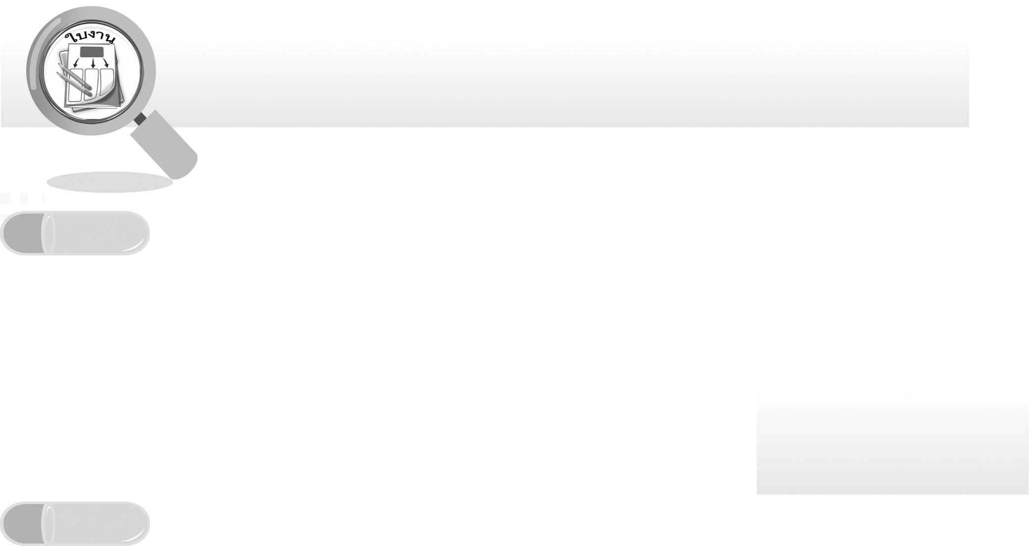
ชื่อ ______________________________________________ ชั้น __________ เลขที่ _______
คำชี้แจง ให้นักเรียนแต่ละกลุ่มปฏิบัติ ดังนี้
1. อ่านวิธีทำกิจกรรมการทดลองให้เข้าใจ
2. ทำกิจกรรมและบันทึกผล
3. ตอบคำถามหลังทำกิจกรรม

ใบงานที่ 10 เรื่อง อาหารที่ฉันรับประทานในแต่ละวัน

กิจกรรมที่ 2.3 อาหารที่ฉันรับประทานในแต่ละวัน

วันที่ _____ เดือน ____________ พ.ศ. ________
ได้คะแนน
................................
คะแนนเต็ม 10 คะแนน

วัสดุอุปกรณ์
ตาราง ค่าพลังงานในอาหารบางชนิดในปริมาณต่าง ๆ

ชนิดอาหาร
ปริมาณ
ค่าพลังงาน
(กิโลแคลอรี)
1. ข้าวต้มกุ้ง 1 ชาม 210
2. โจ๊กไก่ 1 ชาม 160
3. ก๋วยเตี๋ยวเส้นใหญ่ราดหน้ากุ้ง 1 จาน 292
4. ก๋วยเตี๋ยวผัดไทยใส่ไข่ 1 จาน 577
5. ข้าวมันไก่ 1 จาน 596
6. ข้าวคลุกกะปิ 1 จาน 614
7. ข้าวผัดกะเพราไก่ 1 จาน 554
8. ขนมจีนน้ำยา 1 จาน 332
9. นมสดรสหวาน 1 แก้ว 200
10. นมสดรสจืด 1 แก้ว 170
11. นมถั่วเหลือง 1 แก้ว 210
12. นมช็อกโกแลต 1 แก้ว 230

วิธีทำ
1. ให้นักเรียนเลือกรายการอาหารที่กำหนดให้บันทึกลงในตารางปริมาณพลังงาน
ในอาหารแต่ละมื้อ ที่นักเรียนคิดว่าเป็นอาหารที่เหมาะสมกับเพศและวัยของตนเอง
2. คำนวณค่าพลังงานในอาหารแต่ละมื้อลงในตาราง
3. คำนวณค่าพลังงานรวมในอาหารที่รับประทาน 1 วัน ลงในตารางและตอบคำถาม


บันทึกผลการทำกิจกรรม
ตาราง ปริมาณพลังงานในอาหารแต่ละมื้อ
ชื่อ
อายุ
(ปี)
เพศ
มื้ออาหาร
รายการอาหาร
ปริมาณพลังงาน
(กิโลแคลอรี)
รวมปริมาณพลังงาน
ใน 1 มื้อ (กิโลแคลอรี)

1. เช้า

2. กลางวัน

3. เย็น

รวมพลังงานใน 1 วัน


คำถามหลังทำกิจกรรม
1. ปริมาณพลังงานในอาหารที่นักเรียนเลือกรับประทานในแต่ละมื้อมีค่าเท่าใด
อาหารเช้า
___________กิโลแคลอรี
___________กิโลแคลอรี
___________กิโลแคลอรี
อาหารกลางวัน
อาหารเย็น

2. ปริมาณพลังงานในอาหารที่นักเรียนเลือกรับประทานใน 1 วัน มีค่าเท่าใด __________________
____________________________________________________________________________
3. นักเรียนได้รับพลังงานจากอาหารที่เลือกรับประทานในแต่ละวันเพียงพอหรือไม่ อย่างไร
___________________________________________________________________________
4. ให้นักเรียนเลือกคำที่กำหนดให้ เขียนเติมลงในช่องว่างให้ถูกต้องเกี่ยวกับการสรุปผลการทำกิจกรรม
เพศ
วัย
รับประทานอาหาร
พลังงาน
“เราควร __________________________ ให้ถูกสัดส่วนและเหมาะสมกับ _________________
และ ______________________________ เพื่อให้ได้รับ ________________ ที่เพียงพอ”

5. อาหารที่นักเรียนรับประทานในแต่ละมื้อ มีสารอาหารครบ 6 ประเภทหรือไม่
ถ้าไม่ครบ/ขาดสารอาหารประเภทใด และควรปฏิบัติอย่างไรเพื่อให้ได้รับสารอาหารครบถ้วน
สารอาหารที่ได้รับในอาหารมื้อเช้า
 ครบ  ไม่ครบ ขาด _____________________________________
____________________________________________________________________________
สิ่งที่ควรปฏิบัติเพื่อให้ได้สารอาหารครบ ___________________________________________
____________________________________________________________________________

 ครบ  ไม่ครบ ขาด _____________________________________
สารอาหารที่ได้รับในอาหารมื้อกลางวัน
สารอาหารที่ได้รับในอาหารมื้อเย็น
____________________________________________________________________________
สิ่งที่ควรปฏิบัติเพื่อให้ได้สารอาหารครบ ___________________________________________
____________________________________________________________________________

 ครบ  ไม่ครบ ขาด _____________________________________
____________________________________________________________________________
สิ่งที่ควรปฏิบัติเพื่อให้ได้สารอาหารครบ ___________________________________________
____________________________________________________________________________

6. ให้นักเรียนเขียนเครื่องหมาย  ลงใน  หน้าคำตอบที่ถูกต้อง
6.1 การที่นักเรียนรับประทานอาหารในแต่ละมื้อได้ถูกสัดส่วนและเหมาะสมกับเพศ และวัยทำให้นักเรียนมีสุขภาพร่างกายเป็นอย่างไร
 สุขภาพแข็งแรงเจริญเติบโตสมวัย
 สุขภาพอ่อนแอ เป็นโรคขาดสารอาหาร
6.2 การที่นักเรียนรับประทานอาหารอย่างมีสัดส่วน ไม่เกิดภาวะโรคอ้วน เป็นการปฏิบัติตนตามคุณลักษณะอันพึงประสงค์อย่างไร
 มีวินัย  ใฝ่เรียนรู้  มีจิตสาธารณะ

